ОПИСАНИЕ РАБОТЫ И КОДА VBA ВЫПАДАЮЩЕГО СПИСКА
В ПОЛЬЗОВАТЕЛЬСКОЙ ФОРМЕ ПРИ УСЛОВИИ ЗАПОЛНЕНИЯ НЕСКОЛЬКИХ
БУКВ В АКТИВНОЙ ЯЧЕЙКЕ ОДНОГО ЛИСТА С ИСХОДНЫМИ ДАННЫМИ В
ДРУГОМ ЛИСТЕ ОДНОЙ КНИГИ (пароль на макросы в файле Єрмоленко Ольга от 25.04.19 «123321») Заступник директора департамента
з комерційної діяльності
Єрмоленко Ольга
oermolenko@ntu.ua
http://1tv.com.ua/
моб 0504464630

- Для работы необходимо включить макросы:

Файл/Параметры/Центр управления безопасностью/Параметры центра управления безопасностью/Параметры макросов/флажок на «Отключить все макросы с уведомлением» и поставить флажок ниже в «Доверять доступ к объектной модели проектов VBA»

При попытке зайти чужим макросам на Ваш ПК – будет Вам запрос «Вкл/Не вкл»
При открытии Вашей таблицы Excel возможен запрос на включение макросов, вверху таблицы под лентой – надо разрешить, иначе программа не будет работать.

- Открываем таблицу Excel:
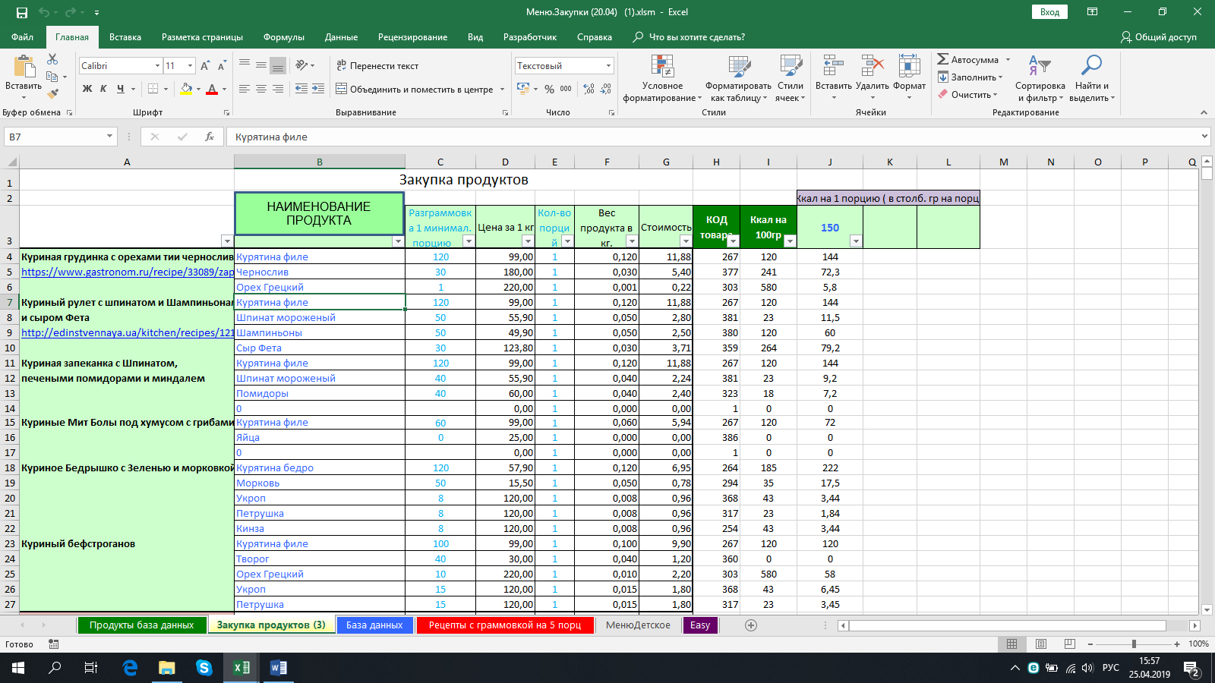
В ячейках В2-В3 установлена кнопка «НАИМЕНОВАНИЕ ПРОДУКТА». Ее можно перемещать в любое место экрана. Для этого один клик правой кнопкой мышки по кнопке. Затем клик левой кнопкой по кнопке и поймать крестик-со стрелками. Захватить левой кнопкой мышки и перетащить в нужное место. Ваша ячейка при этом остается на месте.
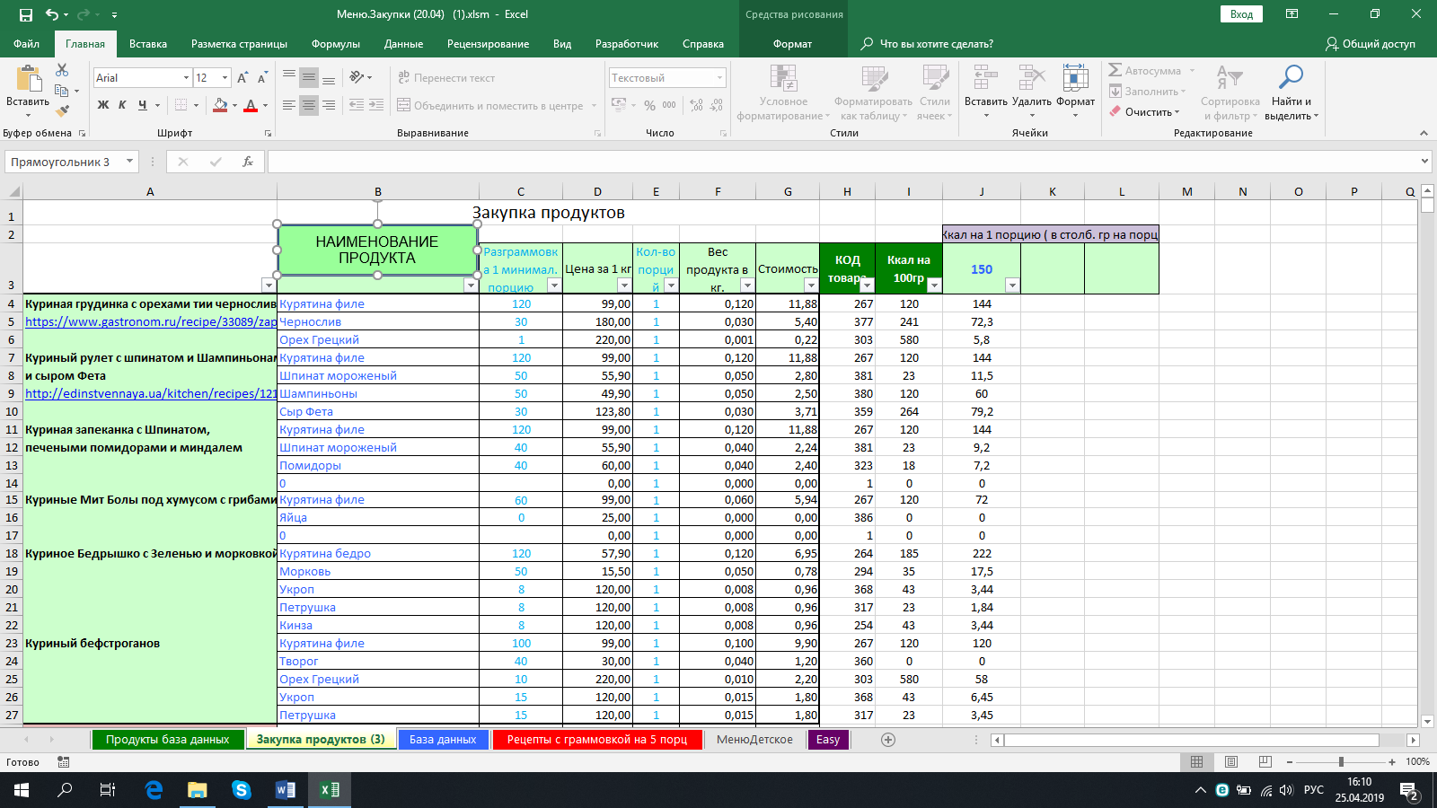
- Активируйте нужную ячейку в столбце «В». Вносите часть текста. Программа сделана так, что воспринимает любое число букв. Но при этом – чем меньше букв, тем больше может быть вываливающийся список. В вываливающемся списке установлено ограничение на видимость сразу 5 продуктов. При необходимости можно уменьшить или увеличить количество.
На пример «Орех грецкий» - оставляем «Ор». Важно! Оставляем ячейку активной.
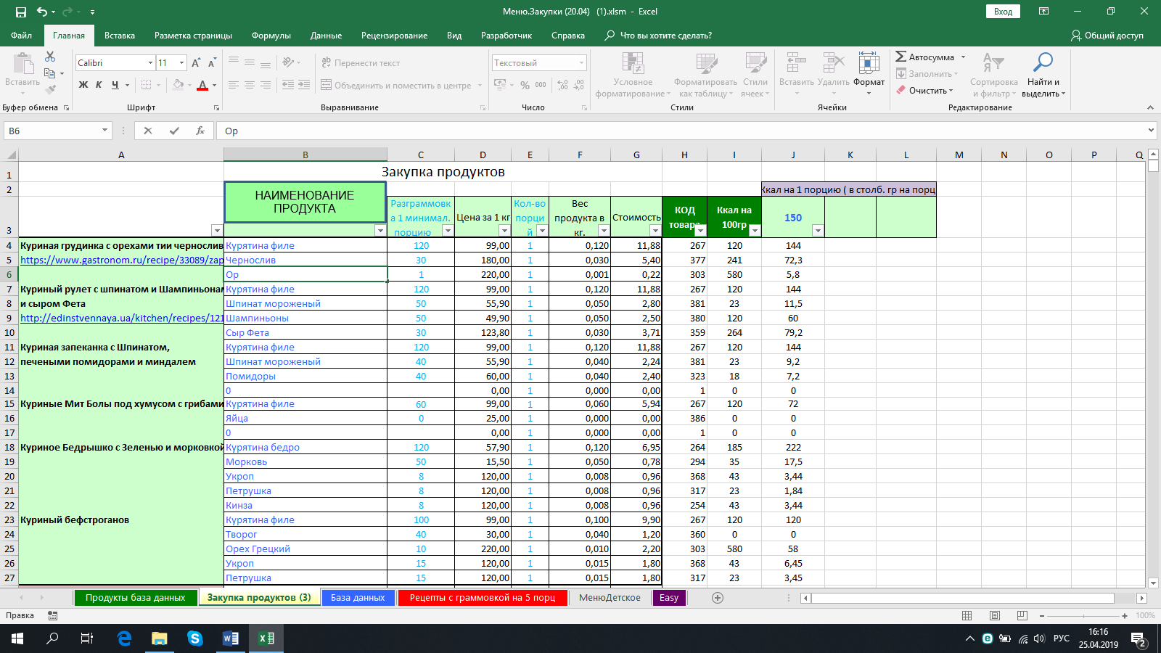

- Далее – клик по кнопке «НАИМЕНОВАНИЕ ПРОДУКТА». Результат см. ниже. При необходимости эту пользовательскую форму можно передвигать либо каждый раз, либо через свойства этой формы задать один раз ее положение на экране.
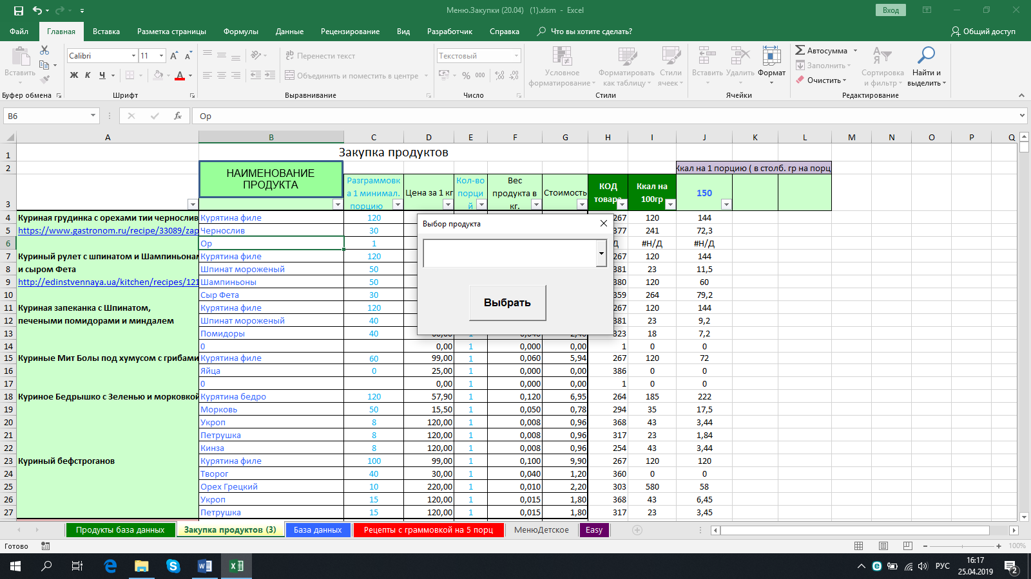
- В окне списка на этой форме кликаем по треугольнику
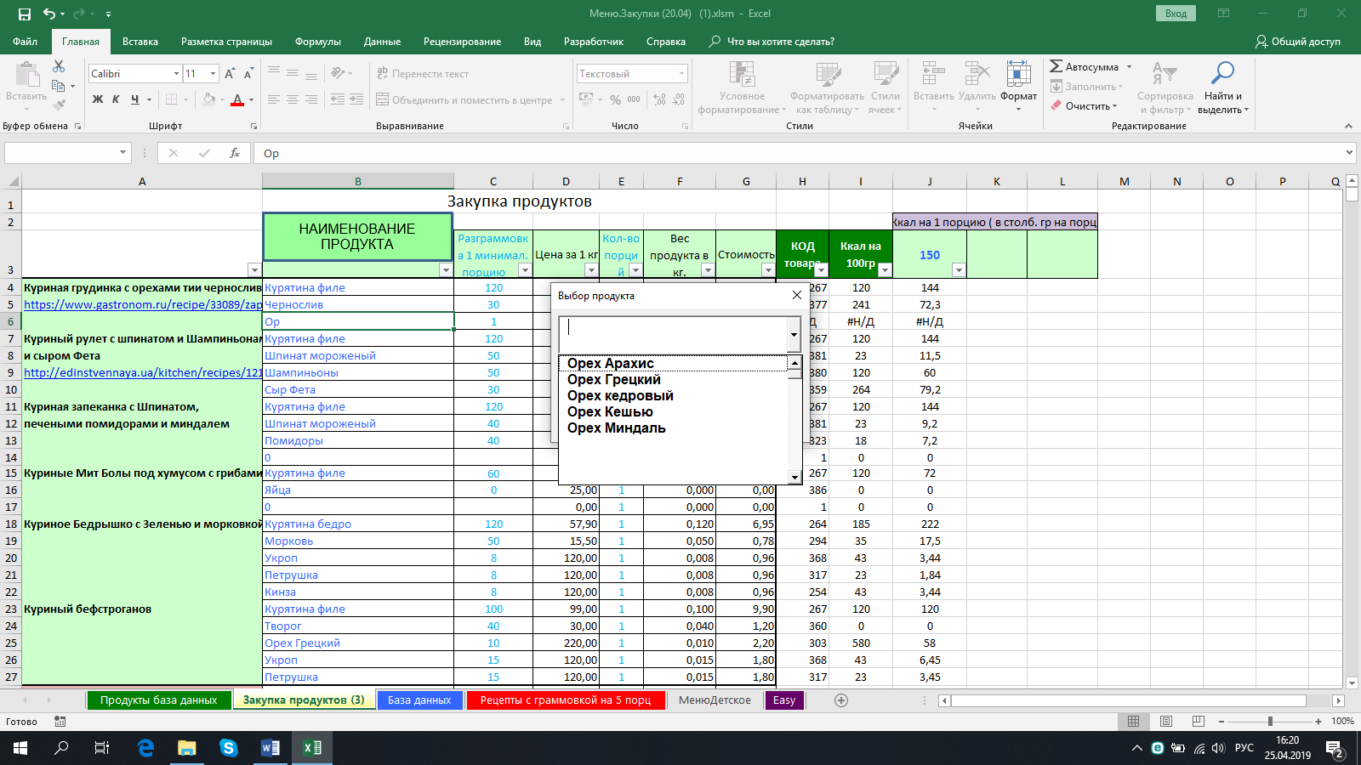
- Выбираем нужный продукт
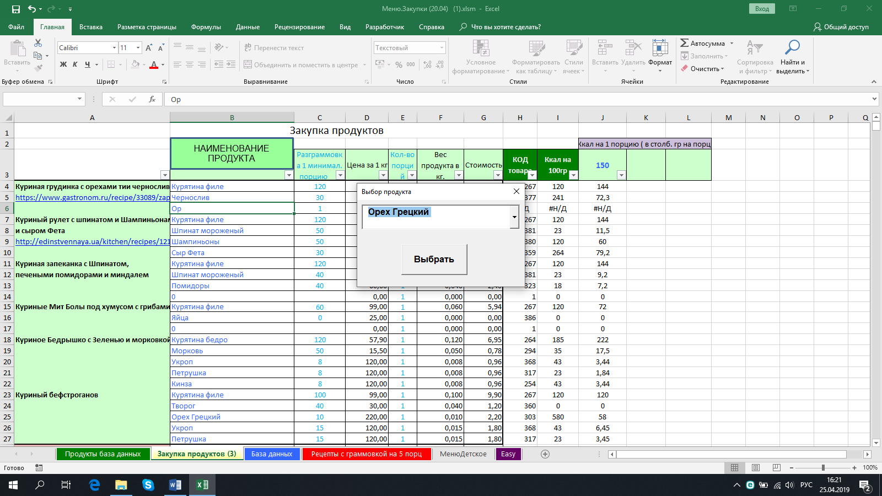
- Кликаем по кнопке «Выбрать» ниже окошка
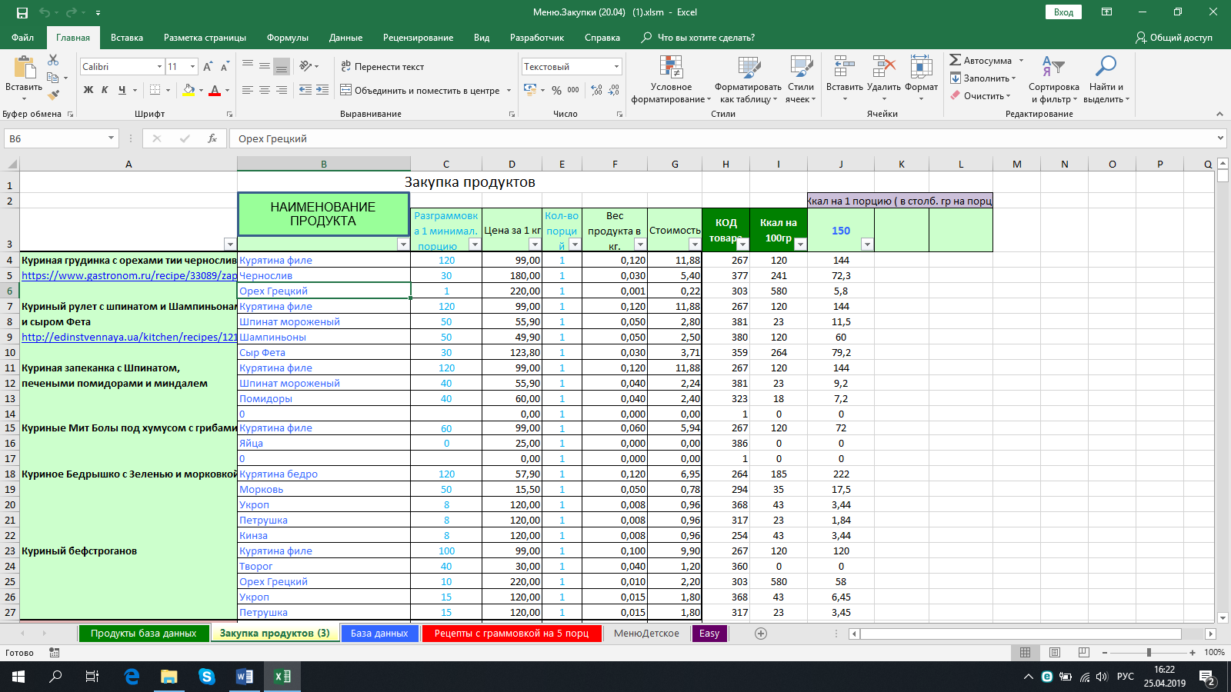
- Любуемся полученным результатом.
ВНИМАНИЕ! 1. При установке вываливающихся списков к каждой ячейке(ам) – на этих ячейках программа работать не будет.
2. В программе есть ограничение по количеству продуктов в листе «База данных» - до 1000. Если есть необходимость, я увеличу.

P.S. Вы хотели в каждой ячейке вываливающийся список. Так как сделал я, на мой взгляд, лучше. Программный код на много проще, нет необходимости привязывать одно и то же к каждой ячейке, быстрее и надежнее работает.

VBA EXCEL
- Определяем пользовательскую форму.
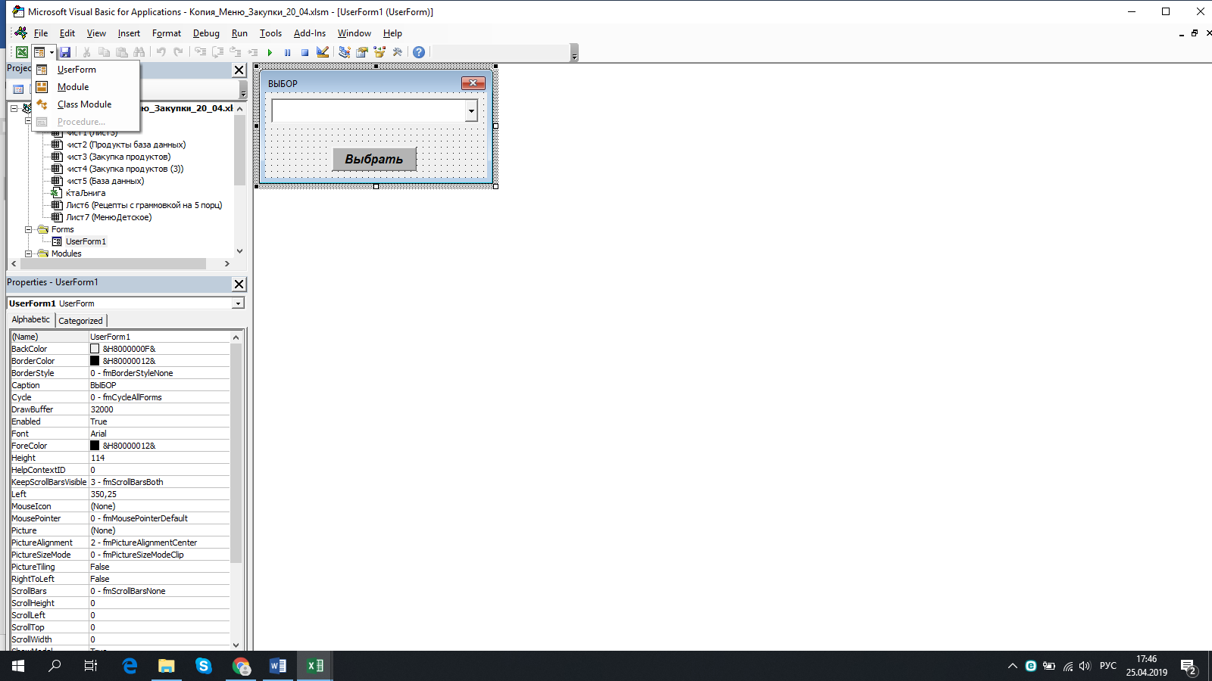
- Наполняем ее
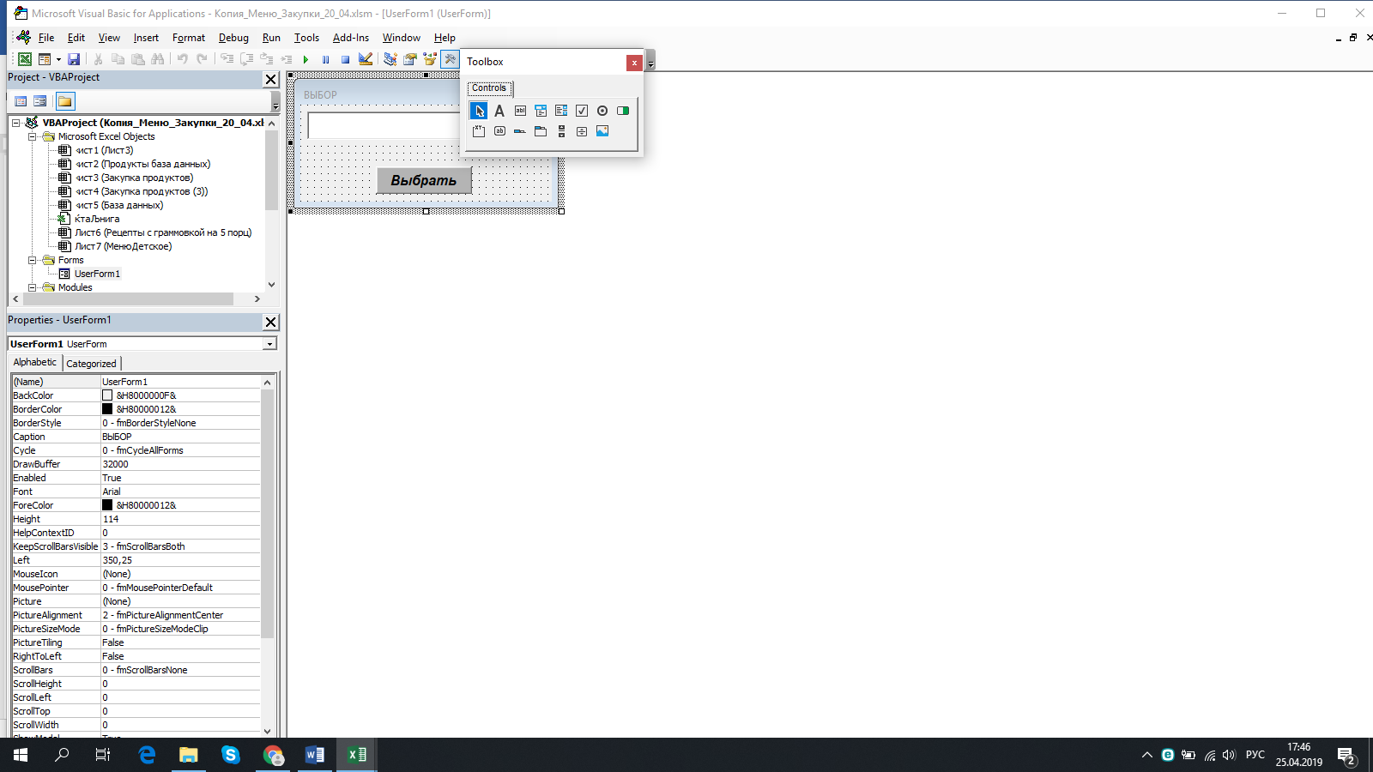
- Устанавливаем свойства. Лучше вкл Categorized. Некоторые из них:
Caption – название в форме
Font – шрифт, в выпадающем списке все характеристики
Position – позиция на экране

- Далее пишем код для UserForm. Правой кнопкой мышки и выбираем View Code
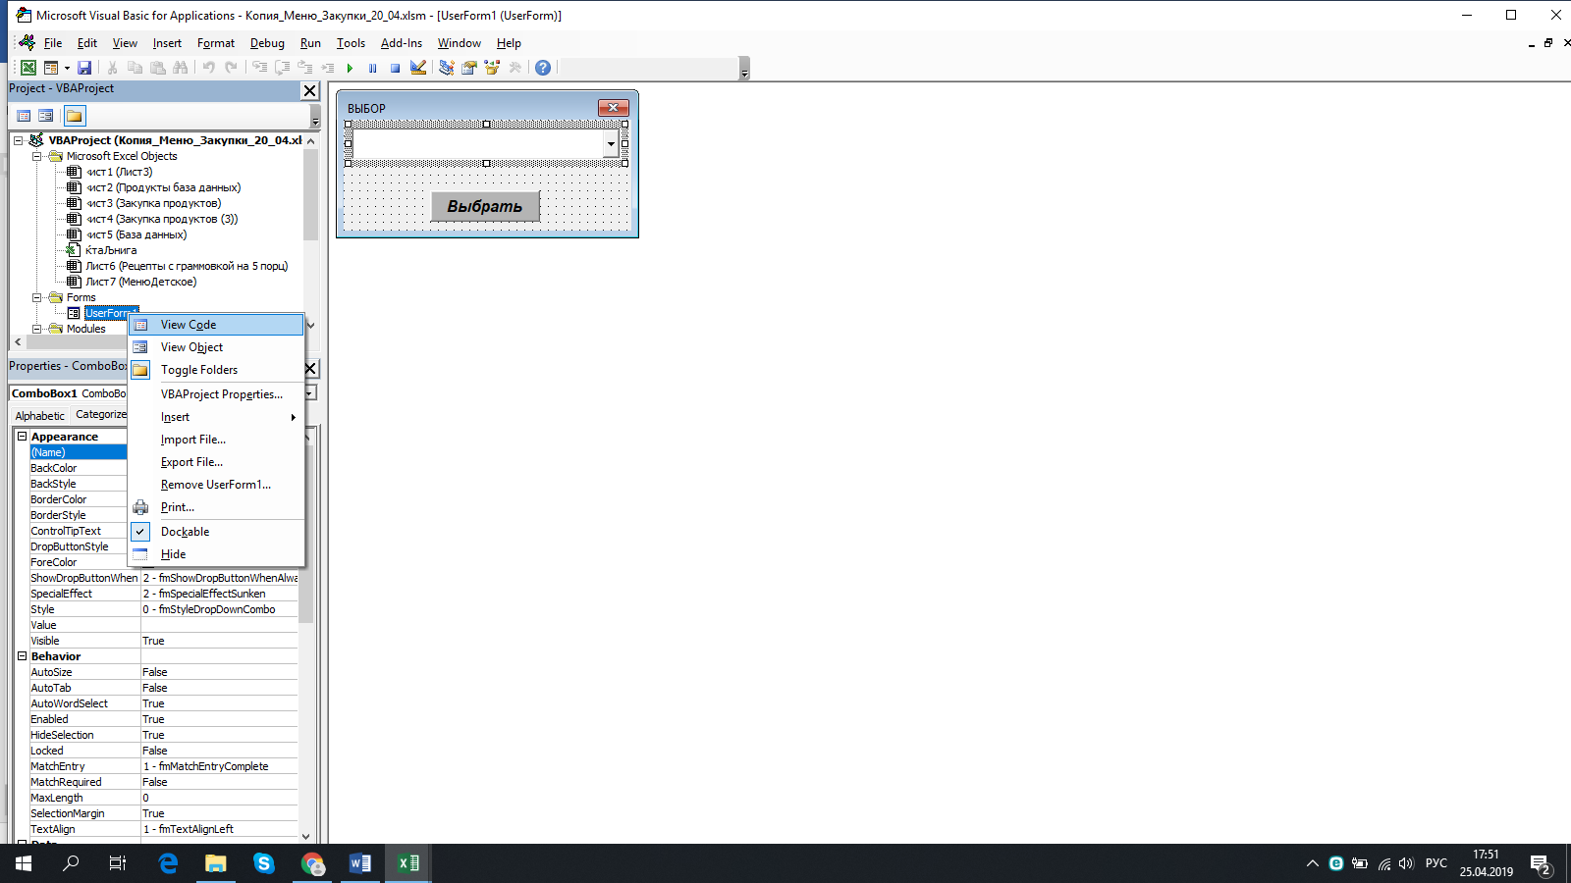
- Код в UserForm
Private Sub CommandButton1_Click() 'вставка выбранного продукта в активную ячейку
Dim Выбранное As String
Выбранное = ComboBox1.Text
Sheets("Закупка продуктов (3)").Activate
ActiveCell = Выбранное
Unload Me 'выгрузка UserForm1 с экрана и из памяти
End Sub

- Код в модуле
Option Base 1
Sub Выпад_список_условие()
Dim a(1000) As String 'перечень всех продуктов;
Dim b As String 'текст (буквы) активной ячейки
Dim c(1000) As String 'перечень совпадающий с текстом (буквами) активной ячейки
Dim d As Integer 'индекс сравнения
Dim f As String 'первые буквы слова из перечня всех продуктов
Dim n As Integer 'кол-ва введенных букв
Dim j As Integer 'счетчик
Dim z As Integer 'счетчик
z = 2 'номер строки в "Базе данных"
For i = 1 To 1000 'присвоение массиву a(i) всего списка продуктов, пустые и 0 пропускаются
If Not IsEmpty(Worksheets("База данных").Cells(z, 1).Value) And Worksheets("База данных").Cells(z, 1).Value > 0 Then
a(i) = Worksheets("База данных").Cells(z, 1).Value
End If
z = z + 1
Next i
b = ActiveCell 'присвоение переменной текста активной ячейки
j = 1
For i = 1 To 1000 'точное сравнение набранных букв в активной ячейке с буквами из перечня выпадающего списка в UserForm1
n = Len(b) 'определение кол-ва введенных букв в ActiveCell
f = Left(a(i), n) 'выделяет слева из a(i) n введенных букв
d = StrComp(f, b, 1) 'если f как часть a(i)<b возвращает -1; если f как часть a(i)=b возвращает 0; если f как часть a(i)>b возвращает 1
If d = 0 Then
c(j) = a(i)
j = j + 1
End If
Next i
With UserForm1
.ComboBox1.List = c 'отображение в UserForm1 продуктов с точным совпадением текста
.Show
End With
End Sub

